Федеральное агентство по образованию

Государственное образовательное учреждение высшего профессионального образования

“Московский государственный университет приборостроения и информатики”

Факультет (филиал) ВТ специальность (направление) 211000.62

Кафедра ВТ-10 «Персональная электроника»

Дисциплина Инженерное проектирование

ПОЯСНИТЕЛЬНАЯ ЗАПИСКА
к курсовому проекту (работе) на тему:

Технико-экономическое обоснование разработки нового Электронного средства: цифровой термометр

Студент_______________________________________ И.Н. Копранов
подпись, дата инициалы и фамилия

Группа ВТ-10 (211000.62) шифр 130176

Обозначение курсового проекта (работы)_________________________

Проект (работа) защищен(а) на оценку___________________________

Руководитель проекта (работы)______________________В. В. Колуков
подпись, дата инициалы и фамилия

МОСКВА 2016 г.

Федеральное агентство по образованию

Государственное образовательное учреждение высшего профессионального образования

“Московский государственный университет приборостроения и информатики”

Факультет (филиал) ВТ специальность (направление) 211000.62

Кафедра «Персональная электроника»

Дисциплина Инженерное проектирование

ЗАДАНИЕ НА КУРСОВОЙ ПРОЕКТ (РАБОТУ)

Студент Копранов И.Н. Шифр 130176 группа

1 Тема: Технико-экономическое обоснование разработки нового Электронного средства: цифровой термометр

2 Срок представления проекта (работы) к защите______________________2015 г.

3 Исходные данные для разработки: Прибор предназначен для точного измерения в широких пределах температуры различных объектов и может быть использован как в быту, так и в технике.

4 Содержание пояснительной записки:
Титульный лист
Задание
Содержание
Введение
1 Анализ аналогов
2 Выбор прототипа
3 Доработка, модернизация прототипа
Заключение
Список использованных источников

Руководитель проекта (работы)_______________________________ В. В. Колуков
подпись, дата инициалы и фамилия
Задание принял к исполнению_______________________________ И.Н. Копранов
подпись, дата инициалы и фамилия
Содержание
Введение 4
1 Анализ аналогов 6
1.1 Аналог 1 6
1.2 Аналог 2 10
1.3 Аналог 3 18
1.4 Сводная таблица 20
2 Выбор прототипа 21
2.1 Понятие прототипа 21
2.2 Выбор прототипа 21
2.3 Принципиальная электрическая схема прототипа 24
3 Доработка, модернизация прототипа 25
3.1 Возможности оптимизации прототипа 25
3.2 Возможности оптимизации Р 25
3.3 Возможности оптимизации Е 25
3.4 Возможности оптимизации G 25
3.5 Возможности оптимизации С 25
3.6 Дальнейшая оптимизация 26
4 Разработка и анализ технического задания(ТЗ) 27
4.1Анализ заявки 27
4.2 Сбор и системотизация дополнительной информации 28
4.3 Формирование ТЗ 29
5 Выбор и обоснование конструкторскрго решения 30
5.1 Выбор принципов компоновки изделия 30
5.2 Обоснование варианта (расчет) 30
5.3 Определение состава зон компановки 31
5.4 Схема коипановки блока (изделия) 33
Заключение 35
Список использованных источников 36

Введение
Задачи по контролю температуры в медицине, промышленности, транспорте и т.д. с точки зрения сбора и анализа данных об объекте наиболее оптимально и эффективно было бы решать с помощью электронных приборов. Широчайшие диапазоны измерения температуры, максимально быстрое и точное получение информации в удобном для восприятия и анализа виде могут гарантировать цифровые термометры, а интегрирование их с любыми типами электронных систем делает их вовсе незаменимыми. Малогабаритность, экономичность, автономность питания, малая тепловая инерционность и гигиеническая безвредность обусловили их массовое внедрение во все сферы жизни.
Листов
Лист
36
4
У
Лит.
N Докум
Сахаров
Зав.Каф.
Н.контр.
Консульт.
Руковод.
Студент
Лист
Изм.
Дата
Подп.
Колуков
Копранов
Прибор предназначен для точного измерения в широких пределах температуры различных объектов и может быть использован как в быту, так и в технике. Любой цифровой термометр состоит из:
- теплового чувствительного элемента (как правили это - терморезистор, через который протекает ток);
- АЦП (аналого-цифровой преобразователь, призванный полученный от терморезистора аналоговый сигнал, в данном случае определенную величину тока, преобразовать в цифровой сигнал);
- дисплея;
- схем устройств ввода-вывода сигналов для взаимодействия с другими устройствами;
- элемент питания.
В данной работе будет рассмотрены: оценка, обоснование актуальности проекта и указание возможной модернизации.

Для этого необходимо решить следующие задачи:
1) поиск аналогов
2) анализ аналогов
3) выбор прототипа
4) поиск путей улучшения выбранного прототипа
Указанные задачи и их решение рассмотрены в следующих разделах.

ЗАЯВКА НА РАЗРАБОТКУ
1. Назначение:
Цифровой термометр
2. Радиотехническое назначение:
Данный прибор предназначен для измерения температуры окружающей среды.
3. Технические параметры.
Питание от батарейки «Крона».
4.Требования к конструкции:
Корпус должен быть изготовлен из пластика.
Крепеж деталей блока должен осуществляться винтами.
Температурный датчик должен иметь возможность выноса на расстояние до 20 метров и более от корпуса прибора.
5. Характеристики внешних воздействий:
Устройство предназначено для работы в умеренном климате, т. е. по климатическому исполнению относятся к виду У (среднегодовое изменение t⁰ = - 45⁰ С … + 40⁰ С).
6. Категория размещения на объекте:
закрытое помещение (с естественной вентиляцией без кондиционирования).

1 Анализ аналогов

Аналог 1
Главным отличием этого варианта термометра от других, заключается в том, что в нем нет операционных усилителей (ОУ), служащих для каких-либо преобразований сигнала датчика температуры.
Это:
во-первых, упрощает входные цепи термометра,
во-вторых, позволяет избежать дополнительных погрешностей, неизбежно возникающих в основном за счет температурного дрейфа напряжения смещения ОУ при значительных изменениях температуры окружающего воздуха.
Упомянутые выше АЦП обладают высоким входным сопротивлением, широким динамическим диапазоном входных сигналов и могут быть непосредственно подключены к датчику температуры, если, конечно, он имеет хорошую линейность во всем диапазоне измеряемых температур.
Датчиком температуры описываемого прибора служит кремниевый диод. При этом используется линейная зависимость падения напряжения на нем от температуры при фиксированном прямом токе смещения. Температурный коэффициент напряжения (ТКН) для кремниевых диодов практически постоянен в диапазоне -60...+125°С и составляет -2...-2,5 мВ/°С — в зависимости от типа диода и значения тока смещения. Как показали исследования, практически любой кремниевый диод или транзистор может быть использован как линейный температурный преобразователь в диапазоне от -55°С до+125°С .
В таблице 1 указаны характеристики термометра.

Таблица 1.
Интервал измеряемой температуры, °С | от -55 до +125
Точность измерения, °С | от 0,3 до 0,7
Цена, р. | 650
Объём, мм³ | 81000

Датчик термометра, функцию которого выполняет диод VD1, питается от источника тока, выполненного на полевом транзисторе VT1. С анода датчика сигнал, линейно зависящий от измеряемой температуры, через фильтр помех R5C1 поступает на вывод 30 инвертирующего входа микросхемы DD1 (поскольку ТКН диодного датчика отрицателен). Принципиальная схема цифрового термометра приведена на рисункке1.
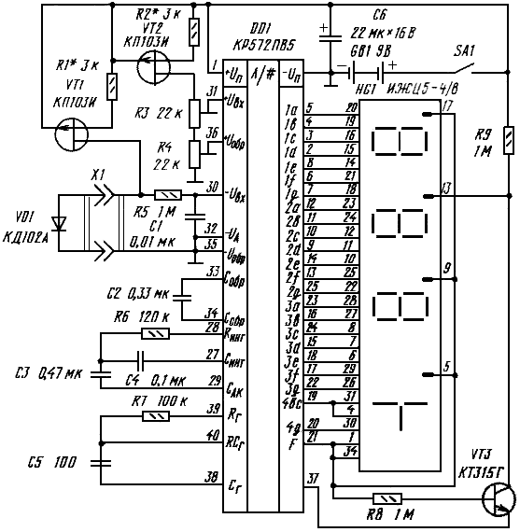
«Рисунок 1 – электрическая принципиальная схема аналога 1»
В качестве источника стабильного напряжения, питающего цепи, определяющие точность термометра, используется разность напряжений между выводами 1 и 32 DD1, которая поддерживается внутренним стабилизатором АЦП на уровне 2,8 ± 0,4В. Температурный коэффициент этой разности напряжений равен примерно 10"4-К~' . Чтобы свести к минимуму влияние этого ТКН на процесс измерения, в прибор введен еще один источник тока — на транзисторе VT2. Он питает подстроенные резисторы R3 и R4, служащие для калибровки термометра.

Транзистор VT3 обеспечивает индикацию десятичной точки во втором разряде ЖКИ HG1. Источником питания прибора может быть батарея "Корунд" или аккумуляторная батарея 7Д-0.125. Работоспособность термометра и все его параметры сохраняются при снижении напряжения источника питания до 6,8 В. Конструкция датчика температуры зависит от используемого диода. Для диода КД102А. Резисторы R1 и R2 лучше взять типа С2-29В; подстроечные R3 и R4 — СП5-2, остальные — МЛТ-0,125. Конденсаторы С3 и С4 - К71-5, К72-9, К73-16; С6 -оксидный К52-16; остальные могут быть любого типа.
Перед установкой транзисторов VT1 и VT2 желательно найти их термостабильные рабочие точки. Для этого транзистор вместе с резистором между затвором и стоком нужно подключить через миллиамперметр к источнику стабилизированного напряжения 2,8В и изменить температуру транзистора, касаясь его корпуса сначала горячим, затем холодным металлическим предметом. Подбором резистора добиться наименьшего изменения тока стока в диапазоне температуры 0...50°С. Номиналы подбираемых резисторов R1 и R2 могут значительно отличаться от указанных на схеме. Ток стока транзисторов VT1 и VT2 должен быть в пределах 200...300 мкА.
В домашних условиях настраивать термометр удобнее всего по температуре таяния льда и кипения воды. Предварительно движок резистора R3 следует установить в положение, соответствующее напряжению на нем 0,57...0,6В, а движок резистора R4 — 0,21 ...0,23В. Измеряя датчиком температуру воды тающего льда, установите резистором R3 нулевые показания индикатора прибора. Затем, поместив датчик в кипящую воду, резистором R4 устанавливают показания, равные температуре кипения воды при данном атмосферном давлении. Такую процедуру настройки следует повторить несколько раз.
Если термометр не предполагается использовать в условиях значительных колебаний температуры окружающего воздуха, то без особого ущерба для точности измерений можно исключить источник тока VT2R2. А если и интервал измеряемых температур будет значительно уже, чем указанный в технических характеристиках, то можно исключить и источник тока VT1R1. При замене их резисторами сопротивлением 6,2 кОм режим работы прибора (токи через датчик VD1 и резисторы R3, R4) практически не изменится. Такое упрощение термометра вполне приемлемо для измерения, например, температуры воздуха внутри жилого помещения. Можно также значительно (в 10 ... 15 раз) увеличить сопротивление этих резисторов, но тогда придется пропорционально увеличить и сопротивление подстроечных резисторов R3, R4.
Экспериментируя с термометром, не следует забывать, что неточность в выборе режимов транзисторов VT1, VT2 ухудшает его стабильность работы значительно больше, чем при замене их резисторами.
К сожалению, в случае замены датчика, например, из-за выхода его из строя, неизбежна повторная настройка термометра. Объясняется это значительным разбросом параметров р-n переходов полупроводниковых диодов. Некоторые зарубежные фирмы выпускают диоды и транзисторы специально для использования в качестве датчика температуры. У них хорошая повторяемость параметров и нормированная нелинейность вольт-градусной характеристики. Однако можно заранее подобрать несколько диодов с близкими характеристиками и проверить их на работающем термометре.
Работоспособность описанного термометра в области отрицательных температур окружающего воздуха ограничена только особенностями используемого ЖКИ. Вариант его, собранный на микросхеме КР572ПВ2 и люминесцентных индикаторах, нормально функционировал при температуре -20°С.

Аналог 2
К бытовым термометрам обычно предъявляют такие требования, как точность измерения - не хуже 0,5 ° С в интервале температуры от -50 до +120 ° С -(при измерении температуры тела человека - не хуже 0,1...0,2 °С), малогабаритность, экономичность, автономность питания, малая тепловая инерционность и гигиеническая безвредность. Описываемый здесь цифровой термометр в основном отвечает этим требованиям.

1.2.1 Функциональная схема

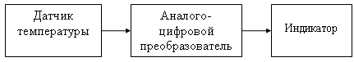

«Рисунок 2 – функциональная схема цифрового термометра»

С помощью датчика снимается уровень напряжения, соответствующий определенной температуре окружающей среды, затем с помощью аналого-цифрового преобразователя напряжение аналогового сигнала преобразуется в цифровую форму для последующего отображения уровня сигнала цифровым индикатором.

1.2.2 Принципиальная схема

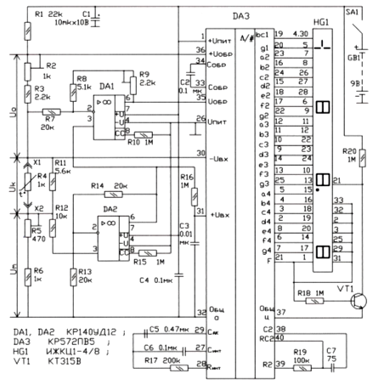

«Рисунок 3 – принципиальная схема цифрового термометра»

Принципиальная схема термометра изображена на рисунке 3. Чувствительным элементом прибора служит температурный датчик, принцип действия которого основан на свойстве некоторых материалов изменять свое электрическое сопротивление при изменении температуры. Датчики температуры могут быть различными. В промышленности, например, часто используют массивные металлические (медные или платиновые) термопреобразователи. Для бытовых приборов наиболее подходят полупроводниковые малогабаритные терморезисторы ММТ, КМТ, СТ1, СТЗ, ТР-4, ММТ-4, которые по сравнению с металлическими преобразователями, значительно менее теплоинерционны, имеют почти в десять раз больший температурный коэффициент сопротивления (ТКС), большее электрическое сопротивление, позволяющее полностью пренебречь сопротивлением проводов, которые соединяют датчик с прибором. Наилучшими характеристиками обладает миниатюрный каплевидной формы остеклованный терморезистор ТР-4 с уменьшенным ТКС. Он имеет размеры 6Х4Х2,5 мм; гибкие выводы длиной 80 мм изготовлены из проволоки с низкой теплопроводностью. Его масса - 0,3 г. Основные электрические характеристики терморезистора ТР-4: номинальное сопротивление - 1 к0м±2 % при температуре +25 ° С, ТКС - примерно 2 %/°С, рабочий температурный интервал -60...+200 °С, постоянная времени - 3с.

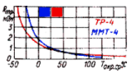
«Рисунок 4 – зависимость сопротивления от температуры»

Недостаток полупроводниковых терморезисторов - нелинейность зависимости сопротивления от температуры и значительный разброс характеристик, что является основной причиной, сдерживающей их широкое применение для измерения температуры. Рисунок 4 иллюстрирует типовую зависимость сопротивления полупроводниковых терморезисторов ТР-4 и ММТ-4 от температуры. Однако соответствующие схемотехнические решения линеаризации характеристики позволяют в значительной мере устранить эти недостатки.
Основа прибора - интегрирующий аналого-цифровой преобразователь (АЦП) DA3, к выходу которого подключен четырехразрядный жидкокристаллический индикатор HG1. Такая элементная база позволила снизить энергопотребление и обеспечить прибору малые габариты и массу. Измерительную цепь прибора образуют токозадающий резистор R1, резисторы R2 и R3, формирующие образцовое напряжение Uобр, терморезистор R4, напряжение Uт, на котором изменяется в зависимости от температуры, и компенсирующий резистор, функцию которого выполняют резисторы R5, R6. Для уменьшения погрешности от самопрогрева терморезистора номинал токозадающего резистора R1 выбран таким, чтобы ток в измерительной цепи был равен примерно 0,1 мА. В приборе применено прямое измерение термосопротивления методом отношений - терморезистор R4 и образцовый резистор (R2+R3) включены последовательно и через них протекает одинаковый ток. Падение напряжения, возникающее на терморезисторе, поступает на входные выводы 30 и 31, а падение напряжения на образцовом резисторе, выполняющем функцию источника образцового напряжения Uобр- на выводы 35 и 36 АЦП DA3. При таком способе измерения результат преобразования АЦП не зависит от тока в измерительной цепи, а значит, отпадает надобность в традиционно применяемых высококачественных источниках тока и образцового напряжения, от которых во многом зависят точностные характеристики измерителя.
Для прибора, работающего в режиме измерения температуры, типичной является задача компенсации начального значения термосопротивления при нулевой температуре. Для этого сопротивление компенсационного резистора (R5+R6) выбирают равным сопротивлению терморезистора R4 при нулевой температуре, а чтобы скомпенсировать сумму значений напряжения Uт+Uк, поступающую на вывод 30 АЦП, на его вывод 31 подают напряжение, равное 2 Uк, которое формирует операционный усилитель DA2 с коэффициентом усиления K=(1+R14/R13)=2. Тогда с учетом того, что с повышением температуры сопротивление терморезистора уменьшается, имеем Uвх ацп = Uвх+ --Uвх -=2Uк - (Uт+Uк)=Uк --Uт Линеаризацию нелинейной зависимости термосопротивления от температуры реализуют шунтированием терморезистора R4 резистором R11-грубо, а точно- введением в устройство ОУ DA1. Но шунтирующий резистор R11 лишь частично спрямляет эту нелинейность, несколько расширяя рабочий температурный интервал. Принцип точной линеаризации основан на изменении коэффициента преобразования АЦП в зависимости от образцового напряжения Uобр. Оно изменяется благодаря обратной связи через ОУ DA1. При такой связи часть входного напряжения UВХ, определяемая коэффициентом усиления ОУ DA1 B=[l+(R8+R9)/R7] Добавляется к напряжению Uобp . Чем больше увеличивается сопротивление терморезистора при снижении температуры, тем быстрее растет образцовое напряжение, а это приводит к пропорциональному уменьшению коэффициента преобразования АЦП: Uобp=Uобр+ -Uобр-=U0-B(Uк-Uт),где Uобр+-Uобр- - напряжения на выводах 36 и 35 АЦП соответственно. Если принять цену деления младшего разряда равной 0,1 ° С, то в конечном виде показание цифрового индикатора HG1 определится выражением:

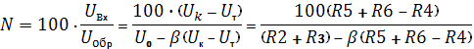

Другие элементы термометра, обеспечивающие работу АЦП, типовые. Транзистор VT1, включенный инвертором, служит для индикации в цифровом индикаторе HG1 знака десятичной точки. Детали прибора смонтированы на печатной плате из фольгированного стеклотекстолита толщиной 1,5 мм рисунок 5.
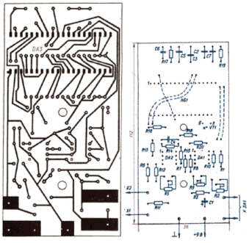
«Рисунок 5 – конструкция печатной платы»

Микросхема DA3 смонтирована со стороны печатных проводников. Гнезда XI, Х2 (от разъема 2РМ) припаяны непосредственно к печатным площадкам платы. Для крепления переключателя SA1 также предусмотрены печатные площадки. Постоянные резисторы - С2-29В, подстроечные - СПЗ-38а. Конденсаторы: С1 - К50-6, СЗ и С7 - К22У, С5 - К73-17, С2 и С6 - К73-24. Переключатель SA1 - ПД9-2, батарея питания GB1 - "Корунд". Индикатор ИЖКЦ1-4/8 можно заменить на ИЖЦ-5. Монтажная плата помещена в пластмассовый корпус от бытового дозиметра "Белла" (см. фото в "Радио", 1990, № 10, с. 25). Конструктивное оформление датчика произвольное. Например, в пластмассовом стержне диаметром 5 и длиной 65... 70 мм сверлят сквозное осевое отверстие диаметром около 3 мм, а затем в одном из его торцев - углубление. На выводы терморезистора надевают тонкие изоляционные трубки, выводы пропускают в отверстие в стержне, устанавливают терморезистор в углубление и герметизируют его клеем БОВ-1 или лаком К0947.
К выводам припаивают концы двупроводного гибкого кабеля и туго надевают на конец стержня, противоположный терморезистору, отрезок тонкостенной дюралюминиевой трубки, служащей ручкой датчика. Длина соединительного кабеля - около 1,5 м. Из-за значительного разброса параметров полупроводниковых терморезисторов в устройство введены три подстроечных резистора: R5- для установки нуля, R2 - для установки масштаба шкалы и R9 - для линеаризации характеристики терморезистора. Простейшую регулировку термометра удобно выполнить по трем контрольным значениям температуры: талой воды (0 °С), тела человека (36,6 °С) и кипения воды (100 °С). В первой из этих контрольных точек измеряют температуру воды во льду, а не воды со льдом, температура которой может быть более 1 °С. Во второй контрольной точке в качестве образцового прибора используют медицинский термометр.
Температуру кипения воды необходимо скорректировать поправкой на атмосферное давление. В Пятигорске, например, находящемся на высоте около 500 м над уровнем моря, вода кипит при температуре 92,5 °С. Регулировку начинают, поместив датчик в талую воду. Подстроечным резистором R5 устанавливают на индикаторе нулевое показание. Затем поочередной регулировкой резисторов R2 и R9 добиваются показаний индикатора, соответствующих значениям температуры в двух остальных контрольных точках. Далее датчик снова помещают в талую воду и повторяют все контрольные измерения. Более точную регулировку прибора можно выполнить по промышленным ртутным термометрам с ценой деления шкалы 0,2 °С. Вместо терморезистора ТР-4 в датчике можно использовать и другие терморезисторы более широкого применения, но с обязательной корректировкой сопротивления некоторых резисторов прибора. Так, при замене его терморезистором ММТ-4 с номинальным сопротивлением 1,3 кОм сопротивление резистора R11 должно быть уменьшено до 3,3 кОм, а при терморезисторе СТЗ-19 с номинальным сопротивлением 2,2 кОм - до 3 кОм. Если пределов регулировки подстроечными резисторами, кроме R11, не хватает, то, возможно, придется подобрать резисторы R3, R6, R8. Входную часть прибора можно использовать в цифровом мультиметре, выполненном на микросхеме КР572ПВ5.
Характеристики цифрового термометра показаны в таблице 2.

Таблица 2.
Интервал измеряемой температуры, °С | от -55 до +125
Точность измерения, °С | от 0,1 до 0,5
Цена, р. | 710
Объём, мм³ | 341250

Аналог 3
Информацию о температуре в комнате и на улице (или в салоне автомобиля и за бортом) можно получить с помощью одного микроконтроллера, двух датчиков и одного 4-х цифрового светодиодного индикатора. Пределы измерения от - 55 до +125 градусов Цельсия с точностью отображения 0.1. Нужно только помнить, что конструкторы обещают погрешность датчиков не более ± 0.5 градуса в диапазоне от -10 до +85.
Процесс индикации выглядит следующим образом: 5 секунд показывается температура первого датчика - 3 секунды все потушено – 5 секунд температура второго датчика – 3 секунды перерыв – и опять сначала. На левом крайнем индикаторе горит один сегмент – первый датчик, два сегмента – второй датчик. В случае обрыва датчика или его отсутствия будет светиться надпись «OFF».
Номер датчика не будет светиться в двух случаях: если температура отрицательная (будет светиться минус) и если температура выше 100 градусов (будет светиться 1хх.х).

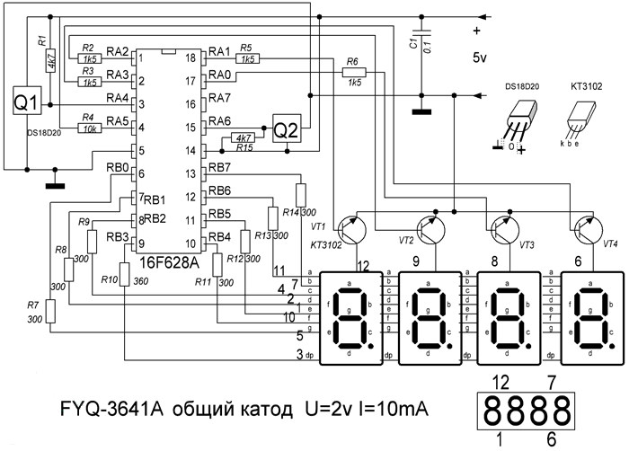
«Рисунок 6 – цифровой термометр»
Датчики управляются портами RA4 и RA6 по последовательному интерфейсу 1- Wire (Q1 и Q2). Датчики подсоединяются к плате с помощью трехжильного неэкранированного провода диаметром 0.35 мм.
Резистор R1 и R15 обязательно 4,7 кОм. R4 в пределах 4,7-10к; R7-R14 – 270-360 Ом; R2,R3,R5,R6 – 1- 3к.
Транзисторы любые n-p-n.
Питание 4,5 – 5 вольт, ток < 60мА.

Характеристики цифрового термометра показаны в таблице 3.

Таблица 3.
Интервал измеряемой температуры, °С | от -55 до +125
Точность измерения, °С | от 0,5 до 2
Цена, р. | 650
Объём, мм³ | 54600

1.4 Сводная таблица
Таблица 4 – Сравнение прототипов по показателям качества
Ai  Ki | 1 | 2 | 3
Точность измерения, °С | от 0,3 до 0,7 | от 0,1 до 0,5 | от 0,5 до 2
Цена, р. | 650 | 710 | 650
Объём, мм³ | 81000 | 341250 | 54600
Интервал измеряемой температуры, °С | от -55 до +125 | от -55 до +125 | от -55 до +125

Вывод по таблице: Найдено 3 аналога, ни у одного из которых нет такого набора потребительских свойств, который мы стремимся получить.
2 Выбор прототипа

2.1 Понятие прототипа
Прототип – по функциональным возможностям аналог требуемого устройства, причем его характеристики наиболее близки требуемым, обладает наилучшими характеристиками.
Показатели качества:
- Средняя точность измерения
- Цена
- Объём
(так как диапазон температур у всех аналогов одинаков то нет смысла сравнивать эту характеристику)

2.2 Выбор прототипа

Таблица 5 – сравнение аналогов по средней точности и цене.
Номер аналога | Средняя точность измерения | Цена
1 | 0,5 | 650
2 | 0,3 | 710
3 | 1,25 | 650

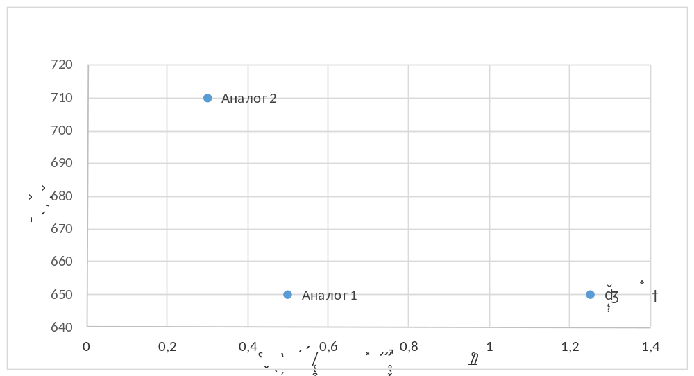
«Рисунок 7 – график сравнения аналогов по средней точности и цене»
Не худший: Аналог 1
Таблица 6 – сравнение аналогов по средней точности и объёму.
Номер аналога | Средняя точность измерения | Объём
1 | 0,5 | 81000
2 | 0,3 | 341250
3 | 1,25 | 54600

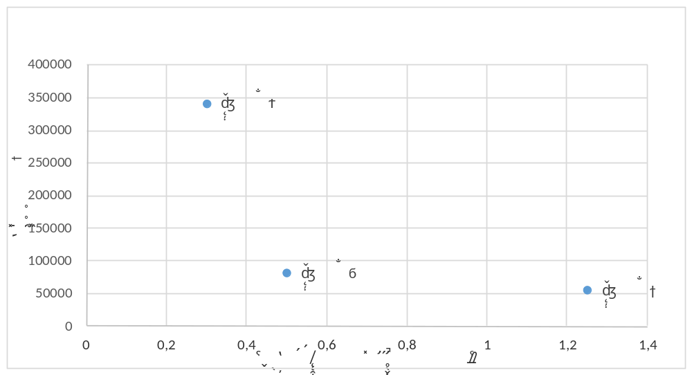
«Рисунок 8 – график сравнения аналогов по средней точности и объёму»
Не худший: Аналог 1

Таблица 7 – сравнение аналогов по цене и объёму.
Номер аналога | Объём | Цена
1 | 81000 | 650
2 | 341250 | 710
3 | 54600 | 650

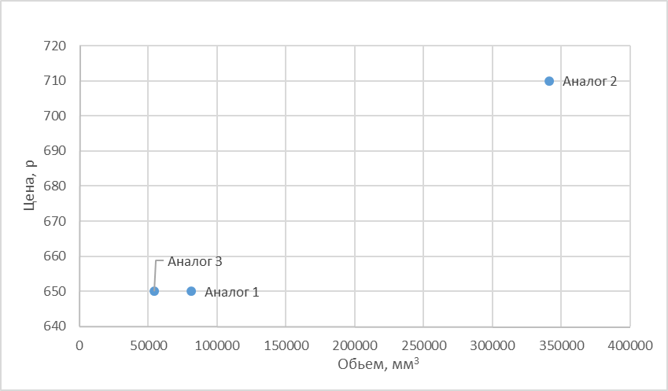
«Рисунок 9 – график сравнения аналогов по цене и объёму»
Не худший: Аналог 3

Вывод: Из анализа графиков очевидно, что не худшими решениями являются аналоги под номерами 1 и 3. Отдадим предпочтение аналогу 1 так как он обеспечивает более высокую точность измерений в сравнении с аналогом 3.

2.3 Принципиальная электрическая схема прототипа.

«Рисунок 10 – Принципиальная электрическая схема прототипа»
3 Доработка, модернизация прототипа

3.1 Возможности оптимизации прототипа
Так как любая техническая система состоит из множества принципов, элементов, схемы, параметров
S = {P, E, G, C} ,
то оптимизация проводится за счет улучшения параметров P, E, G, C.

3.2 Возможности оптимизации Р
Р = {Рэ, Рт, Рм, Рп}
Знаний для оптимизации принципов системы не достаточно, поэтому оставим их без изменения.

3.3 Возможности оптимизации Е
Е = {Еэ, Ет, Ем, Еп}
Знаний для оптимизации элементов системы не достаточно, поэтому оставим их без изменения.

3.4 Возможности оптимизации G
G = {Gэ, Gт, Gм, Gп}
Знаний для оптимизации cхемы системы не достаточно, поэтому оставим их без изменения.

3.5 Возможности оптимизации С
С = {Сэ, Ст, См, Сп}
Параметрическая оптимизация возможна.
3.5.1 Оптимизация параметров электромагнитной подсистемы:
Возможна замена элементов на более новые, так как они могут обеспечить лучшие электромагнитные параметры и снижение общей стоимости изделия.
3.5.2 Оптимизация параметров тепловой подсистемы:
Разместить элементы так, чтобы обеспечить их лучшее охлаждение и избежать ненужного теплового воздействия на датчик температуры.
3.5.3 Оптимизация параметров механической подсистемы:
Элементы следует распределить как можно более равномерно по весу на плате.
3.5.4 Оптимизация параметров пространственной подсистемы:
Помещение устройства в пластиковый корпус, скрепляемый винтами.

3.6 Дальнейшая оптимизация:

Замена нынешней элементной базы более современными малогабаритными и улучшенными температурными характеристиками характеристиками что приведет к уменьшению габаритов устройства и увеличению рабочего диапазона измеряемых температур.
4. РАЗРАБОТКА И АНАЛИЗ ТЕХНИЧЕСКОГО ЗАДАНИЯ (ТЗ)

4.1 Анализ заявки
ЗАЯВКА НА РАЗРАБОТКУ
1. Назначение:
Цифровой термометр
2. Выполняемая функция:
Данный прибор предназначен для измерения температуры окружающей среды.
3. Технические параметры.
Питание от батарейки «Крона».
4.Требования к конструкции:
Компактный прибор общим габаритным объемом не более 250000мм³.
5. Условия эксплуатации:
Устройство предназначено для работы в умеренном климате, т. е. по климатическому исполнению относятся к виду У (среднегодовое изменение t⁰ = - 45⁰ С … + 40⁰ С). В закрытом помещении (с естественной вентиляцией без кондиционирования).
6. Условия хранения и транспортировки:
Транспортировать любым видом транспорта.
7. Критерии качества:
Точность измерения, габариты, стоимость.

Анализируя параметры изделия, указанные в заявке на разработку я пришёл к выводу что мне необходима дополнительная информация для изготовления изделия, которая войдет в техническое задание. Такая как дополнительные технические параметры: интервал измеряемой температуры, точность измерений; как будет реализован сбор информации о температуре прибором и управление им человеком.

4.2 Сбор и систематизация дополнительной информации
Назначение прибора - это измерение температуры поэтому необходимо знать диапазон измеряемой температуры, ее точность. Так как прибор будет эксплуатироваться в умеренном климате в закрытом помещении можно дать ему возможность измерения температуры как внутри помещения, так и снаружи. Для этого необходимо сделать выносной датчик измерения температуры. Необходимо знать габаритные размеры и параметры корпуса изделия. Питание прибора осуществляется батарейкой «Крона» это 9В.

4.3 Формирование ТЗ
1. Назначение:
Цифровой термометр
2. Радиотехническое назначение:
Данный прибор предназначен для измерения температуры окружающей среды.
3. Технические параметры.
Интервал измеряемой температуры, °С от -55 до +125.
Точность измерения, °С от 0,3 до 0,7.
Напряжение источника питания, 9 В.
Потребляемый ток, мА, не более 1,5.
4. Состав изделия.
Блок с датчиком и дисплеем.
4.Требования к конструкции:
Габаритные размеры объемом не более 250000 мм³.
Корпус должен быть изготовлен из пластика.
Крепеж деталей блока должен осуществляться винтами.
Температурный датчик должен иметь возможность выноса на расстояние до 20 метров и более от корпуса прибора.
5. Условия эксплуатации:
Устройство предназначено для работы в умеренном климате, т. е. по климатическому исполнению относятся к виду У (среднегодовое изменение t⁰ = - 45⁰ С … + 40⁰ С). В закрытом помещении (с естественной вентиляцией без кондиционирования).
6. Условия хранения и транспортировки:
Транспортировать любым видом транспорта в специальной таре.

5. ВЫБОР И ОБОСНОВАНИЕ ПРИНЦИПИАЛЬНОГО КОНСТРУКТИВНОГО РЕШЕНИЯ
5.1 Выбор принципов компоновки изделия
Основным принципом компоновки изделия является деление объема блока на части, зоны, чтобы в каждой зоне расположить однотипные по функциям элементы конструкции. Подробная реализация этого принципа изложена в пункте 4.3 данной работы.
Еще одним важным принципом компоновки изделия можно назвать максимальную миниатюризацию всего изделия.
Анализируя элементы входящие в состав изделия я пришел к выводу, что для более компактного расположения элементов на печатной плате лучше всего будет дисплей ИЖЦ5-4/8 установить не на самой плате, а над ней с помощью разъемов PBS и многие элементы поместить на плате под дисплеем. Это способ компоновки во многом уменьшит габаритные размеры печатной платы.

5.2 Обоснование варианта (расчеты)
5.2.1 Предварительное определение площади печатной платы (ПП)
Предварительная площадь печатной платы рассчитывалась по следующей методике:
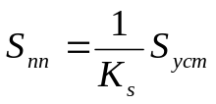 ;
 - коэффициент использования печатной платы (для наземной, носимой, возимой аппаратуры составляет 0,5);
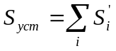 ;
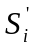 = 1,3 - площадь, отводимая на плате, для i-го элемента;
1,3 – коэффициент, учитывающий необходимость свободного пространства между соседними элементами;
= 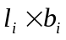 - установочная площадь i-го элемента схемы;
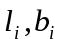 - габаритные размеры i-го элемента схемы.
В соответствии с этой методикой, были проведены расчеты, по результатам которых площадь печатной платы составила – 4894,5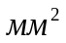, то есть примерно 4925.
Так как на лицевой панели будет расположен дисплей, а справа от него элементы управления - это кнопка включения и резисторы калибровки, то ширину печатной платы логично предположить из габаритных размеров этих элементов, что в сумме составит 60 мм. Исходя из этого получаем длину печатной платы L = 4925/60 = 82 мм.
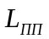 = 82 мм;
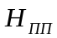 = 60 мм.

5.2.2 Предварительное определение размеров печатного узла (ячейки)
Исходя из имеющихся на данный момент сведений об условиях эксплуатации, принимается решение о следующей схеме компоновки печатного узла: элементы и печатная плата, объединяются при односторонней установке элементов. Исходя из этого, можно рассчитать предварительную толщину печатного узла.
Максимальной высотой обладают конденсатор К71-5 (С3) с высотой 11 мм.
Предварительная толщина печатного узла рассчитывалась по следующей методике:
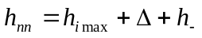, где:
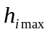 = 11 – максимальная высота элементов над печатной платой,
= 1,5 мм – толщина стандартной печатной платы,
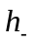 = 1,6 мм – толщина запаянных выводов с обратной стороны печатной платы.
В соответствии с этой методикой, были проведены расчеты, по результатам которых максимальная толщина печатного узла составила – 14,1 мм.
По результатам всех представленных расчетов была предложена предварительная схема компоновки блока, с которой можно ознакомиться в п.

5.3 Определение состава зон компоновки
В проектируемом цифровом термометре целесообразно наличие трех зон компоновки.
Прежде всего – это зона расположения основных элементов схемы электрической. Все эти элементы располагаются на плате, представляющей собой печатный узел. Таким образом, Е1 – зона расположения ячейки (печатного узла).
Во второй зоне компоновки Е2 находятся элементы индикации и управления. Эта зона находиться на лицевой панели.
В проектируемом устройстве в эту зону входят 5 элементов:
1. ЖК дисплей для вывода значений температуры
2. Два подстроечных резистора для калибровки термометра.
3. Кнопка включения прибора.
4. Разъем для подключения датчика температуры.
Все они устанавливаются на печатной плате, но за счет введения дополнительных разъёмов PBS увеличена их высота таким образом, чтобы на передней панели выводились все элементы управления и индикации.
Третья зона компоновки (Е3) – зона элементов питания. В нее входит батарейка крона и разъем для подключения её к устройству. Батарейку целесообразно расположить над печатной платой ниже лицевой панели. Чтобы ЖК дисплей и верхняя часть батарейки были на одном уровне.
Таким образом, исходя из вышеизложенного, можно представить масштабированный эскиз блока с зонами под основные элементы.

Масштабированный эскиз блока с зонами под основные элементы.
Е1 - зона расположения ячейки (печатного узла).
Е2 - зона передней панели.
Е3 - зона элементов питания.
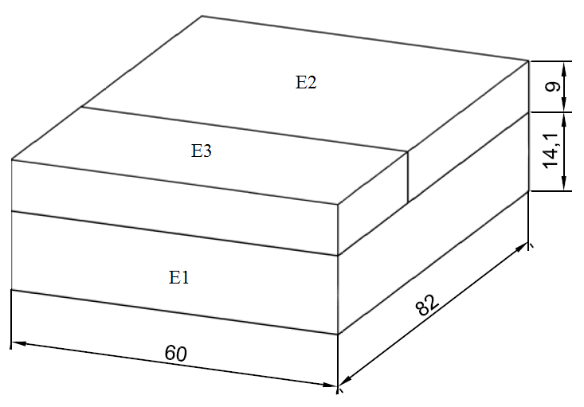

5.4 Схема компоновки блока (изделия)

Масштабированный эскиз печатного узла (ячейки) изделия
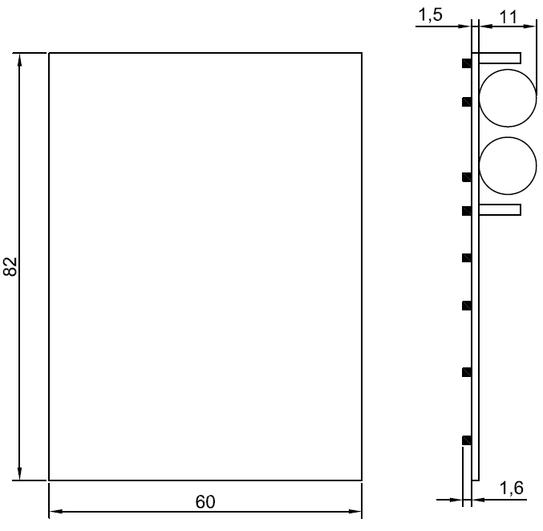

Масштабированный эскиз изделия
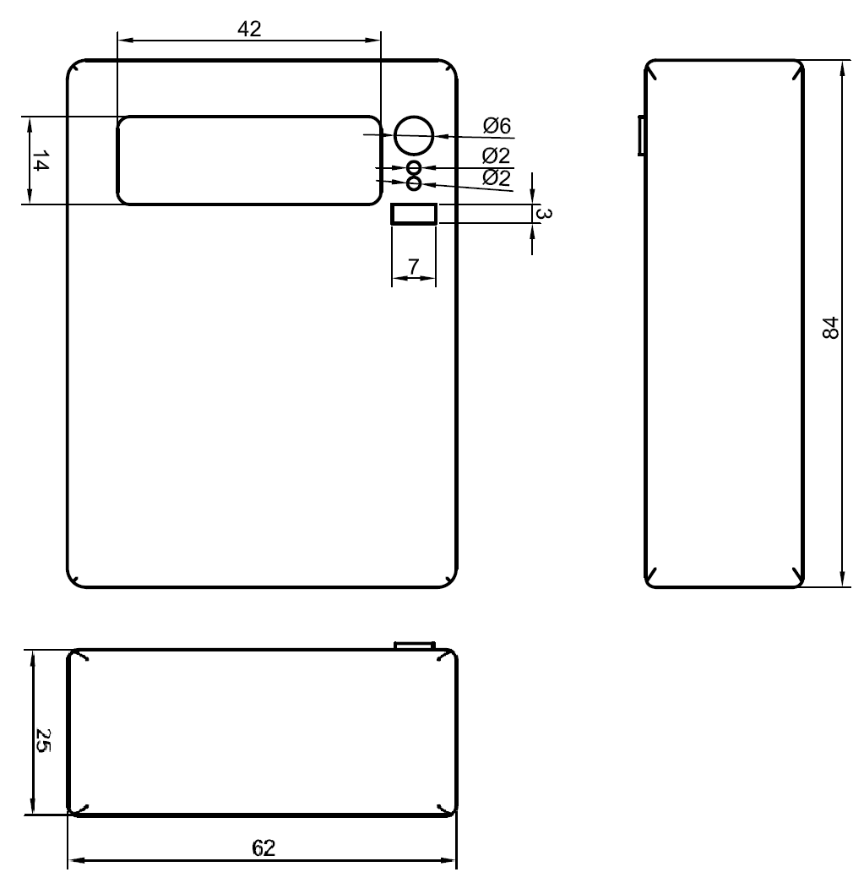

Масштабированный эскиз лицевой панели изделия
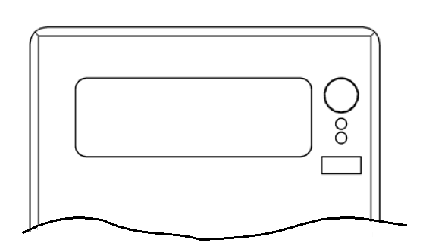

Заключение.
Цель данной работы - это обоснование разработки цифрового термометра и формирования к нему технического задания. Для этого был проведен поиск и анализ аналогов. Сравнивая выбранные аналоги по показателям качества и внеся дополнительную субъективную информацию был выбран необходимый прототип. Дан перечень элементов прототипа и их параметры, а также принципиальная электрическая схема. Предложены возможные пути модернизации прототипа. Осуществлен предварительный расчет габаритных размеров печатной платы и корпуса изделия, что показано на эскизах с размерами.

Список использованных источников
1. Хоменков М., Зверев А. Цифровой термометр. Радио, 1985, № 1, с. 47—49.
2. Суетин В. Бытовой цифровой термометр. -Радио, 1991, № 10, с. 28-31.
3. Вюрцбург, Хадли. Цифровой термометр, не имеющий температурного дрейфа. — Электроника, 1978, № 1, том 51, с. 78—80.
4. Коноплев П., Мартынюк А. Термометр с линейной шкалой. — Радио, 1982, № 7, с. 37.
5. Josep J. Carr. Temperature measurement. — Radio-Electronics. November, 1981, № 11, volume 52, p. 57-59.
6. Путников В. Интегральная электроника в измерительных устройствах. — М.: Энергоатомиздат, 1988, с. 257.
7. Власов Ю. Электронный термометр. — Радио, 1994, № 12, с. 39.
8. Конспект лекций доц. Колукова В. В. по предмету «Инженерное Проектирование»
9. Проектирование конструкций РЭА – учебное пособие для ВУЗов. Парфенов Е.М., Камышная Э.Н., Усачев В.П. Москва, Радио и связь, 1989
10. Интернет ресурс http://radiobooka.ru/poleznye/888-prostoj-cifrovoj-termometr-na-kr572pv5.html
11. shems.h1.ru
12. http://cxem.net/house/1-252.php

